МИНИСТЕРСТВО ЦИФРОВОГО РАЗВИТИЯ, СВЯЗИ И МАССОВЫХ КОММУНИКАЦИЙ РОССИЙСКОЙ ФЕДЕРАЦИИ
Ордена Трудового Красного Знамени федеральное государственное
Бюджетное образовательное учреждение высшего образования

МОСКОВСКИЙ ТЕХНИЧЕСКИЙ УНИВЕРСИТЕТ СВЯЗИ И

ИНФОРМАТИКИ

Кафедра «»

Лабораторная работа № N 1
по дисциплине «Введение в информационные технологии»
по теме: «Введение в систему контроля версий Git»

Выполнил студент группы:
Номер группы: БВТ 2607
ФИО: Хоецян Я. С.
Проверил:

Москва 2026
Оглавлени
е
Введение 3
Выполнение 4
Выводы 11

Цель и задачи работы:
Целью данной лабораторной работы является: познакомиться с принципами работы системы контроля версий Git, понять назначение систем контроля версий и основные понятия Git, научиться создавать локальный репозиторий и выполнять основные операции с ним через командную строку.
Задачи: Изучить понятия рабочего каталога, индекса, коммита, истории изменений и ветки, а также научиться создавать коммиты, просматривать историю проекта, сравнивать версии файлов, работать с ветками и выполнять отмену внесённых изменений.

Выполнение
1: Создание локального репозитория
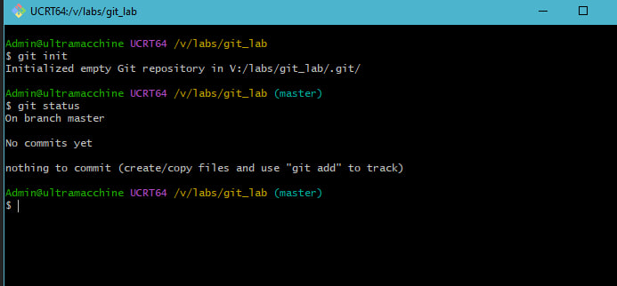
2: Первый файл и первый коммит

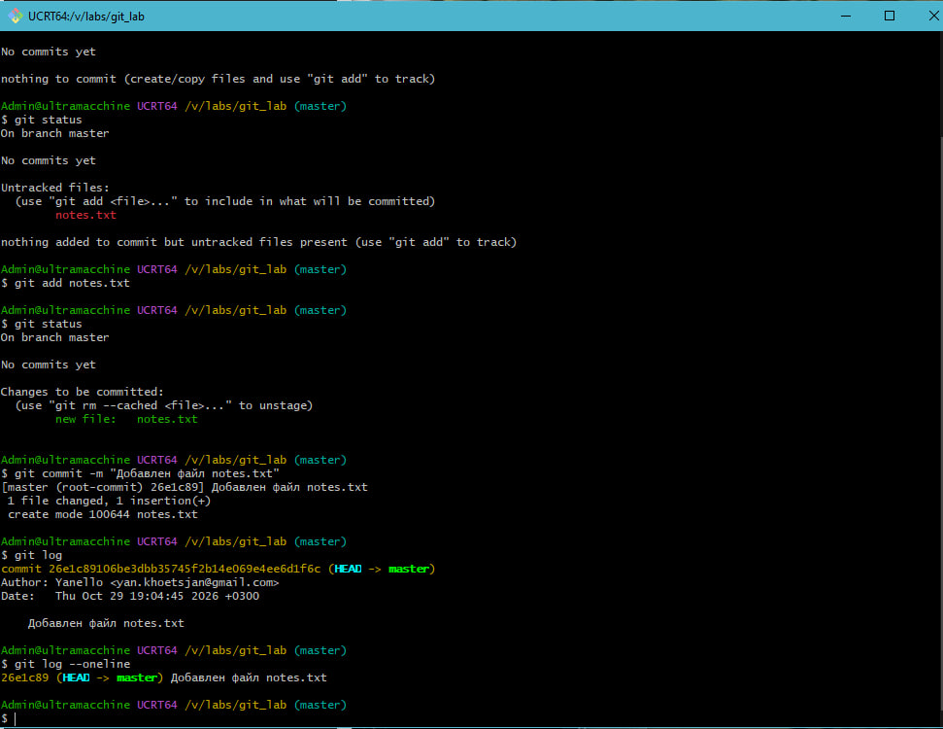
3: Изменение файла
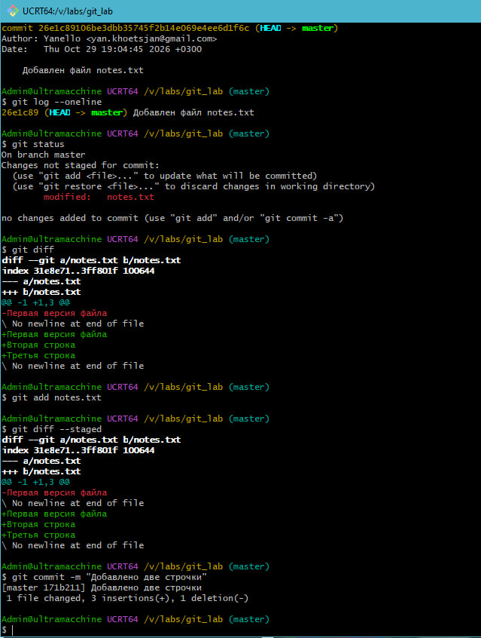
4: Создание истории проекта
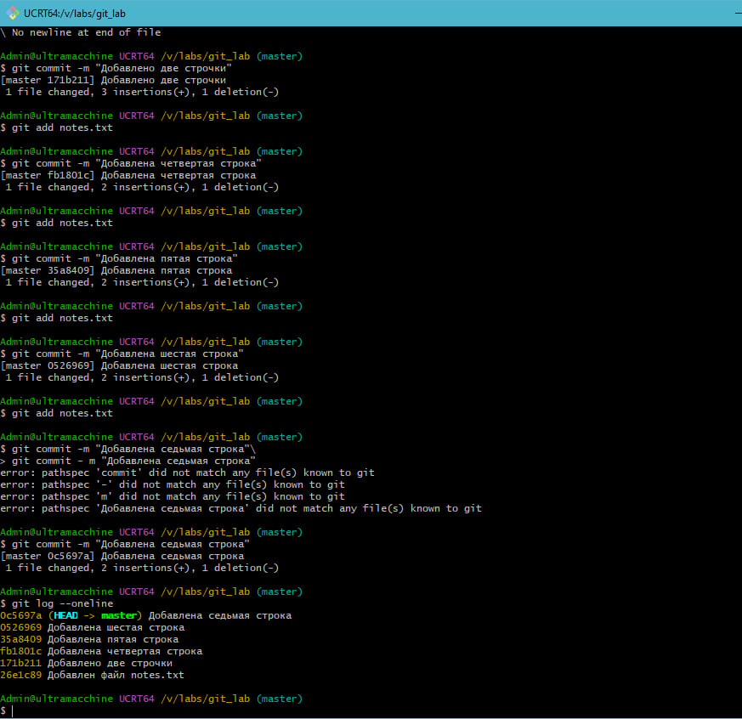
5: Работа с веткой
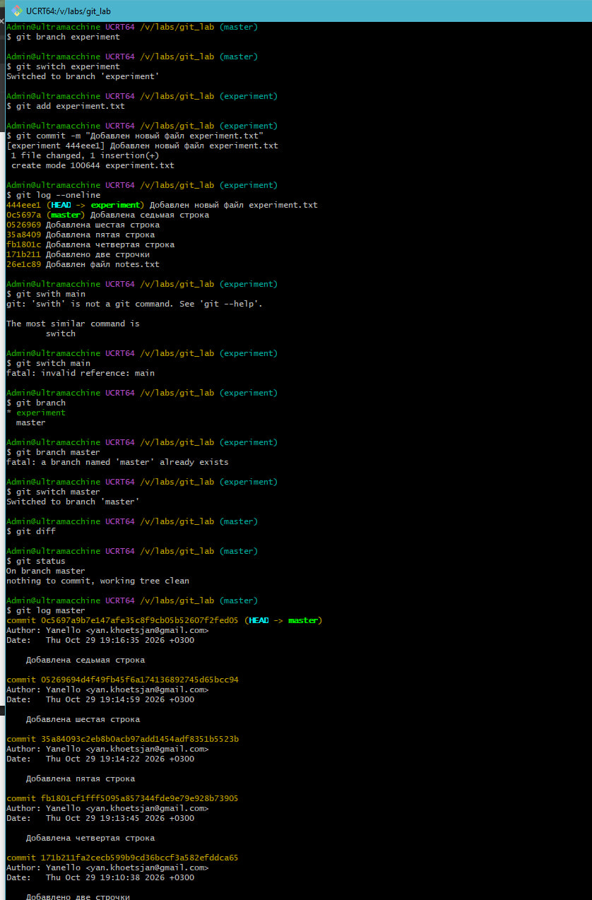

6: Объединение веток
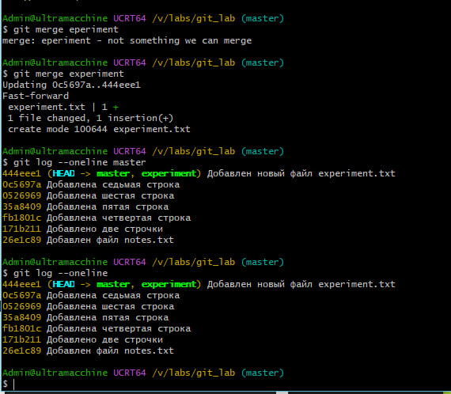

7: Отмена незакоммиченного изменения
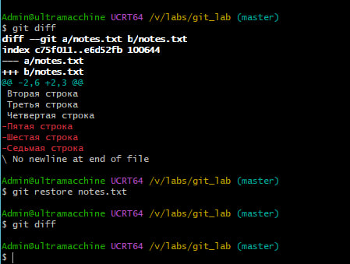

8: Работа с индексом
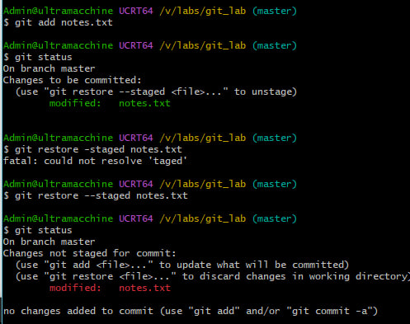

9: Отмена коммита
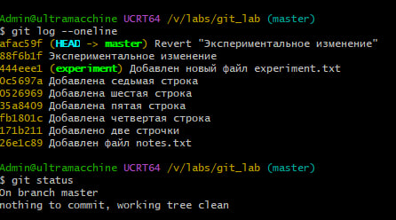

10: Выполнение самостоятельной работы и закрепление знаний
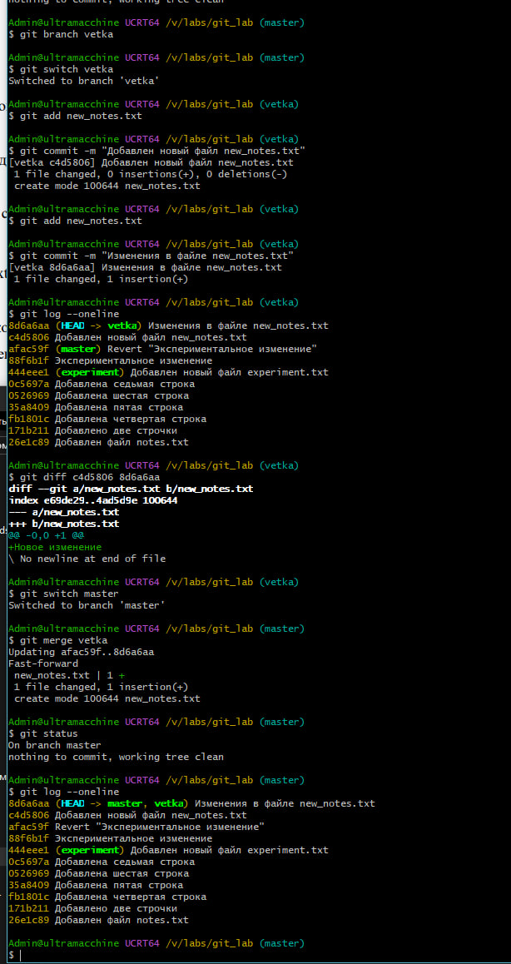

Вывод
В ходе лабораторной работы я познакомился с системой контроля версий Git. Я научился создавать локальный репозиторий, добавлять файлы в индекс и сохранять изменения. Также я освоил просмотр состояния и истории репозитория, создание веток, переключение между ними и слияние изменений. В результате работы я понял, как Git помогает отслеживать изменения файлов и возвращаться к предыдущим версиям.

